附件
揭阳职业技术学院章程

序 言

揭阳职业技术学院（简称学校）是1999年筹建，2000年开始招生，2002年批准成立的全日制高等职业技术学院。
建校以来，学校坚持“立德强技，人才强校，服务地方”的办学理念，确立“立足揭阳、辐射粤东、面向广东”的办学定位，坚持走产教融合、校企合作、协同育人、创新创业办学之路，致力于使学校成为特色鲜明、具有一定影响力的区域性高等职业技术学院。

第一章 总 则

第一条 为保障学校依法办学和管理，依据《中华人民共和国教育法》《中华人民共和国高等教育法》和《中华人民共和国职业教育法》等法律法规，制定本章程。
第二条 学校中文名字为揭阳职业技术学院；英文译名为Jieyang Polytechnic。
第三条 学校法定地址为揭阳市榕城区仙桥街道办事处紫峰山下。
学校网址是http://www.jyc.edu.cn。
第四条 学校是由揭阳市人民政府举办的非营利性事业单位，具有独立法人资格。业务主管单位是广东省教育厅。
第五条 学校坚持党的领导和社会主义办学方向，贯彻国家教育方针，以人才培养、科学研究、社会服务、文化传承创新为基本职能，坚持服务地方经济和社会发展，为地方经济社会发展培养德、智、体、美全面发展的高素质技术技能型人才。
第六条 学校着力推进教育教学改革，实施素质教育、专业教育和创新创业教育，全面提升学生的实践创新能力、职业素养和未来发展能力，努力办好人民满意的教育。
第七条 学校实行中国共产党揭阳职业技术学院委员会（简称学校党委）领导下的校长负责制，坚持党委领导、校长负责、依法治校、教授治学、民主管理，着力推进现代大学制度建设。
第二章 管理体制

第一节 党 委
第八条 学校党委按照中国共产党章程和《中国共产党普通高校基层组织工作条例》及有关规定，发挥核心作用，领导学校工作，集体讨论决定学校改革发展、教学及设施建设、干部队伍建设等重大事项，支持校长独立负责地行使职权，开展工作，确保学校以人才培养为中心的各项任务的完成。其主要职责是：
（一）全面贯彻执行党的路线方针政策，执行党中央和上级组织决议，坚持社会主义办学方向，推进学校科学发展。
（二）讨论决定事关学校改革发展稳定及教学、科研、行政管理中的重大事项和基本管理制度。
（三）坚持党管干部原则，按照干部管理权限负责干部的选拔、教育、培养、考核和监督，讨论决定学校内部组织机构的设置及其负责人的人选，依照有关程序推荐校级领导干部和后备干部人选。做好老干部工作。
（四）坚持党管人才原则，讨论决定学校人才工作规划和重大人才政策，创新人才工作体制机制，优化人才成长环境，统筹推进学校各类人才队伍建设。
（五）领导学校思想政治工作和德育工作，坚持用中国特色社会主义理论体系武装师生员工头脑，培育和践行社会主义核心价值观，牢牢掌握学校意识形态工作的领导权、管理权、话语权。维护学校安全稳定，促进和谐校园建设。
（六）加强校园文化建设，发挥文化育人作用，培育良好校风学风教风。
（七）加强对学校（系、部、院）等基层党组织的领导，做好发展党员和党员教育、管理、服务工作，发展党内基层民主，充分发挥基层党组织的战斗堡垒作用和党员的先锋模范作用。加强学校党委自身建设。
（八）领导学校党的纪律检查工作，落实党风廉政建设主体责任，推进惩治和预防腐败体系建设。
（九）领导学校工会、共青团、学生会等群众组织和教职工代表大会（以下简称教代会）。做好统一战线工作。
（十）讨论决定其他事关师生员工切身利益的重要事项。
第九条 学校党委实行集体领导与个人分工负责相结合，坚持民主集中制，集体讨论决定学校重大问题和重要事项，领导班子成员按照分工履行职责。党委书记按照党和国家有关政策履行职责。
第十条 党委书记召集并主持学校党委会。
党委会会议议题由党委领导班子成员或部门提出，党委书记确定。党委会议有关教学、科研、行政管理工作等议题，应在会前听取校长意见。意见不一致的议题暂缓上会，待进一步交换意见、取得共识后再提交会议讨论。会议以集体讨论、少数服从多数的形式做出决策。
第十一条 学校纪委是学校的党内监督机构，落实党风廉政建设责任制，党委负主体责任，纪委负监督责任。纪委在学校党委和上级纪委的双重领导下开展工作，检查党的路线、方针、政策、决议及学校重大决策的执行情况，监督领导干部行使权力，协助学校党委加强党风廉政建设和反腐败工作，履行好党风廉政建设监督责任，保障和促进学校各项事业健康发展。
第二节 校 长
第十二条 校长是学校的法定代表人和行政负责人，按照国家有关规定产生和任命。校长在学校党委领导下，贯彻党的教育方针，组织实施学校党委有关决议，行使高等教育法等规定的各项职权，全面负责学校的教育教学、科研、专业建设和其他行政管理工作，向教代会报告工作。
校长依法行使下列职权：
（一）组织拟订和实施学校发展规划、基本管理制度、重要行政规章制度、重大教学科研改革措施、重大办学资源配置方案。组织制定和实施具体规章制度、年度工作计划。
（二）组织拟订和实施学校内部组织机构的设置方案。按照国家法律和干部选拔任用工作有关规定，推荐副校长人选，任免内部组织机构的负责人。
（三）组织拟订和实施学校人才发展规划、重要人才政策和重大人才工程计划。负责教师队伍建设，依据有关规定聘任与解聘教师以及内部其他工作人员。
（四）组织拟订和实施学校重大基本建设、年度经费预算等方案。加强财务管理和审计监督，管理和保护学校资产。
（五）组织开展教学活动和科学研究，创新人才培养机制，提高人才培养质量，推进文化传承创新，服务国家和地方经济社会发展，把学校办出特色、争创一流。
（六）组织开展思想品德教育，负责学生学籍管理并实施奖励或处分，开展招生和就业工作。
（七）做好学校安全稳定和后勤保障工作。
（八）组织开展学校对外交流与合作，依法代表学校与各级政府、社会各界和境外机构等签署合作协议，接受社会捐赠。
（九）向学校党委报告重大决议执行情况，向教代会报告工作，组织处理教代会、学生代表大会、工会会员代表大会和团员代表大会有关行政工作的提案。支持学校各级党组织、民主党派基层组织、群众组织和学术组织开展工作。
（十）履行法律法规和学校章程规定的其他职权。
第十三条 学校实行校长主持的校长办公会议制度，对学校行政管理工作进行集体讨论决定。校长办公会议由校长或由校长委托的副校长主持。
校长办公会会议议题由学校领导班子成员或部门提出，校长确定。重要议题，应在会前听取党委书记意见，意见不一致的议题暂缓上会，待进一步交换意见、取得共识后再提交会议讨论。会议必须有半数以上成员到会方能召开。校长应在广泛听取与会人员意见基础上，对讨论研究的事项作出决定。
第三节 学术组织
第十四条 学校依法设立学术委员会，依据相关规定和本会章程组建、运行，由学术委员会主任主持开展工作。
学术委员会的主要职责是：
（一）对学校学术发展规划、科学研究中的重大问题提出建议和意见。
（二）评议学校科研各项奖励；审定学术评价标准。
（三）审议学校科学研究计划方案，审议推荐科研项目，审查评定科研成果，评审校级科研项目。
（四）制定学术规范，维护学术道德，处理学术纠纷等事项。
（五）其他需要学术委员会决策、评定、审议、咨询事项。
学术委员会由不同专业（群）的副高级以上专业技术职务的人员组成，人数应当与学校的专业（群）设置相匹配，并为不低于15人的单数。
学术委员会会议由委员会主任主持，实际到会人数达到应到会人数的三分之二以上方可召开，采取表决制作出决定，赞成人数超过应到会人数的一半方为通过。
学术委员会委员按学术委员会章程规定由民主选举等程序确定，由校长聘任，实行任期制，任期为四年，连续任职一般不超过两届。
第十五条 学校依法设置教学工作委员会，由教学工作委员会主任主持开展工作，负责审议学校人才培养方案、教学质量工程项目，评定教学成果、教学质量，检查、指导教学管理和教师队伍建设等重要事项，对教育教学改革和人才培养工作提供咨询建议。
教学工作委员会根据国家有关规定及本会章程开展活动。教学工作委员会由相关专业的行业企业技术人员，系（部、院）负责人、专业负责人等组成。委员实行任期制，任期为三年，连续任职一般不超过两届。对会议所议事项，须全体委员半数以上同意方可通过。
第四节 民主管理与监督
第十六条 教代会是学校依法保障教职工参与民主管理和监督、维护教职员工合法权益的基本组织形式，依照有关法律、规章产生和开展工作。其主要职责是：
（一）听取学校章程草案的制定和修订情况报告，提出修改意见和建议。
（二）听取学校发展规划、教职工队伍建设、教育教学改革、校园建设以及其他重大改革和重大问题解决方案的报告，提出意见和建议。
（三）听取学校年度工作、财务工作、工会工作报告以及其他专项工作报告，提出意见和建议。
（四）讨论通过学校提出的与教职工利益直接相关的福利、校内分配实施方案以及相应的教职工聘任、考核、奖惩办法。
（五）审议学校上一届（次）教代会提案的办理情况报告。
（六）按照有关工作规定和安排评议学校领导干部。
（七）通过多种方式对学校工作提出意见和建议，监督学校章程、规章制度和决策的落实，提出整改意见和建议。
（八）讨论法律法规规章规定的以及学校与学校工会商定的其他事项。
第十七条 学校依法设置工会、共青团、学生会等群众组织。各群众组织在学校党委领导下依法履行各自职责。学校为群众组织提供必要的活动条件。
第十八条 学生代表大会是学生行使民主权利和参与学校民主管理的基本形式，在学校党组织的领导下和团组织的指导下，按照章程行使职权、履行职责。学生代表大会代表由学生民主选举产生。学生代表大会的职责是：
（一）审议学生代表大会章程。
（二）审议上一届学生代表大会委员会工作报告。
（三）讨论学校与学生权利有关的重大改革方案和重要规章制度。
（四）收集和反映学生代表对学校工作提出的意见和建议。
（五）选举学生代表大会委员会。
（六）讨论决定应由学生代表大会决议的其他事项。
学生代表大会委员会由学生代表大会选举产生。学生代表大会闭会期间，由学生代表大会委员会领导学生代表大会开展日常工作，委员会对学生代表大会负责，经民主选举产生学生委员会（下称学生会）。学生会作为学生自己的群众组织，接受学生代表大会的领导，学生代表大会审查和决定学生会的工作，选举学生会的领导。
第十九条 学校民主党派基层组织依照法律、法规和各自章程开展活动。
第二十条 学校建立科学化、民主化、规范化的决策制度，科学、合理界定党委会、校长办公会等决策机构的决策权限，制定决策机构的议事规则。
学校实行校务公开制度，建立法律顾问制度。
第二十一条 学校管理制度是维护学校教育教学、科研、社会服务而要求学校决策机构、管理部门、师生员工共同遵守的规则和办事规程。学校党委会、校长办公会议审议通过的，涉及学校、学生、教职员工权利义务的、适用于全校范围内的管理制度，学校必须贯彻执行。
第二十二条 学校根据法律法规，依据学校章程，按照规定的程序，制定管理制度。
第二十三条 学校管理制度的制定、修改和废止应当按照规定的程序进行。

第三章 办学活动

第二十四条 学校以全日制专科学历教育为主，根据经济社会发展需要开展多种形式的非学历教育，学校设立专门机构统一对非全日制教育活动进行管理。
第二十五条 学校依据国家发展战略方向、地方产业和自身办学条件，遵循高等职业教育发展规律，科学合理地设置和优化专业，建立科学的专业发展机制。专业设置以机械制造类、医药卫生类、电子信息类为重点，财经类和文化教育类专业协调发展，保持合理的专业结构和专业数量。
第二十六条 学校以专业建设为核心，促进学校整体办学水平的提高。学校根据服务地方经济社会发展的宗旨，对接地方产业发展，依托行业企业，制订专业建设规划，构建以国家级、省级、校级重点专业为龙头，相关专业为支撑的专业群，加强特色专业建设。
第二十七条 学校坚持政、校、行、企合作，实行工学结合，教、学、做一体化的教育教学活动。推行项目教学、案例教学、工作过程导向教学等先进职业教育教学模式，探索科学基础、实践能力和人文素养融合发展以及现代学徒制等多样化的人才培养模式。
第二十八条 学校根据人才培养目标，自主制定和实施培养方案、教学计划，强化实践教学，建立完善教学质量监控体系。
第二十九条 学校树立以学生为主体，以教师为主导的教学活动基本原则；推行有利于增强学生能力的教学模式，把立德树人作为教学活动根本任务。
第三十条 学校根据社会人才需求和行政主管部门核定的办学规模制定招生方案，调节专业招生比例。
第三十一条 学籍是指受教育者经过国家招生行政部门认可，依法取得享有在本校接受学历教育的学习资格。
在本校注册的接受非学历教育的受教育者不享有学籍。
学校根据国家教育行政主管部门的规定，建立学籍管理制度。
第三十二条 科学研究是学校办学活动的重要内容。学校科学研究活动的开展，旨在促进学校与政、校、行、企在产学研方面的合作，提高学校对地方企业、行业、社会的服务能力和影响力。
第三十三条 学校鼓励教职工及学生群体开展科学研究，并依法保障学术自由。学校依据国家有关知识产权的法律法规，建立保护教职工和学生的知识产权制度。
第三十四条 学校按照国家有关法律法规以及本校的相关管理制度对师生员工参与社会服务的工作进行管理。
第三十五条 学校遵循“服务社会，促进教学，促进科研，互惠互利”的原则，依法为社会的经济和文化发展提供服务。围绕行业需求和地方经济社会发展需要，以专业建设水平的提高带动社会服务能力的提升，开展各级各类技能培训、职业资格培训与鉴定。
第三十六条 学校有计划地推进图书信息系统、教育技术现代化建设，建立健全实习、实训基地，加强校园文化建设，营造良好的育人环境。
第三十七条 学校坚持中国特色社会主义文化发展道路，以社会主义核心价值体系为引领，强化道德风尚和主流舆论，充分发挥文化育人功能，积极推进文化传承创新，建设具有体现自身特色的校园文化，促进师生全面发展。

第四章 内设机构

第三十八条 学校按照精简、效能的原则，依据教育事业发展需要，根据有关规定提出学校内设机构（党政管理机构、教学机构、教辅机构、科研机构）设置方案，报市机构编制部门备案确认。
学校内设党政管理机构在职责范围内开展工作，由学校领导对口分管，实行处长（主任、部长）负责制。
学校根据专业发展的需要设置二级学院、系（部）、中心、研究所和馆等教学、教辅机构，负责开展教学科研、专业队伍建设、职业技能鉴定、图书资料管理等事务。
第三十九条 学校二级学院、系（部）是人才培养、科学研究、专业建设和学生管理的实施单位，按照学校授予的职权履行职责。
二级学院院长、系（部）主任是本单位的主要行政负责人，全面负责二级学院、系（部）的专业建设、教学科研、队伍建设、行政管理、对外交流与合作等日常工作。
二级学院、系（部）党(总) 支部负责二级学院、系（部）党的建设和思想政治工作，支持二级学院院长、系（部）主任履行其职责。
二级学院、系（部）应建立和完善院系（部）党政联席会议制度。会议涉及教学科研和行政事务的议题由院长（主任）主持，涉及党的建设和思想政治工作的议题由党（总）支部负责人主持。
二级学院、系（部）实行院务、系（部）务公开制度，保障教职员工对基层事务管理享有知情权、参与权等权利。
第四十条 学校根据工作需要设置专门委员会或领导小组等临时性协调机构，协调和处理有关事务。

第五章 学生与学员

第四十一条 学生是指被学校依法录取、取得入学资格，具有学校学籍的受教育者。
第四十二条 学生依法享有下列权利：
（一）参加学校教育教学计划安排的各项活动，使用学校提供的教育教学资源。
（二）参加社会服务、勤工助学，在校内组织、参加学生团体及文化体育活动。
（三）按国家及学校规定标准和程序申请奖学金、助学金及助学贷款。
（四）申请国内外学习、交流和深造的机会。
（五）在思想品德、学业成绩等方面获得公正评价，完成学校规定学业后获得相应的学历证书。
（六）对学校给予的处分或处理有异议的，向学校或省教育行政部门提出申诉；对学校、教职员工侵犯其人身权、财产权等合法权益，提出申诉或依法提起诉讼。
（七）获得就业指导和就业服务。
（八）法律法规规定的其他权利。
第四十三条 学生在校期间依法应当履行下列义务：
（一）遵守宪法、法律、法规。
（二）遵守学校规章制度。
（三）努力学习，完成学校规定的学业，包括参加顶岗实习、社会实践等学习任务。
（四）按政府和学校的有关规定，缴纳学费、住宿费及有关费用，履行获得助学贷款、奖学金及助学金的相应义务。
（五）遵守学生行为规范，尊敬师长，养成良好的思想品德和行为习惯。
（六）法律法规规定的其他义务。
第四十四条 取得学籍的学生在学校规定年限内，修完教育教学计划规定的内容，德、智、体达到毕业要求，准予毕业，由学校发给毕业证书；未达到毕业条件的学生，按照国家学籍管理规定颁发相应的结业证书、肄业证书或学习证明。
第四十五条 学生在校内可以按学校规定组织、参加学生社团。学校提倡和支持学生社团开展学术、科技、文化、艺术、体育等活动。学生社团应在国家法律法规和学校管理制度范围内开展活动，服从学校的领导和管理，不得从事与本社团无关的活动。
第四十六条 学校支持和保障学生依法参与学校的民主管理。
第四十七条 学校依据国家相关政策为家庭经济困难的学生建立资助制度。家庭经济困难的学生可以申请助学金、助学贷款、特困生补助金等。学校鼓励和支持学生在不影响学习任务的前提下，利用业余时间参加社会服务和勤工助学活动，并进行适当的引导和管理。
第四十八条 学校依法建立学生申诉权利保护和救济制度，设立学生申诉处理委员会及其工作机构。
学校依法建立学生安全管理制度，预防和处理学生伤害事故。
第四十九条 学校对取得突出成绩和为学校争得荣誉的学生集体和个人进行表彰和奖励；依据学校管理规定对违反学校纪律的学生给予纪律处分。
第五十条 学员是指按照规定在本校注册但没有学籍的接受非学历教育的受教育者。
学员按照国家和学校的有关规定或者教育服务协议的约定，享有相应的权利和履行相应的义务。学校按照有关规定发给学员相应的结业证书或学习证明。

第六章 教职工

第五十一条 学校教职工由教师、其他专业技术人员、管理人员和工勤人员等组成。
第五十二条 学校依法招聘各类教职员工，按照合同约定聘用和管理。学校为教职工提供必要的工作条件，保障教职员工的福利待遇。
第五十三条 教师是学校办学的主体力量，学校为教师开展教学、科学研究、社会服务、文化交流等活动提供必要的条件和保障。
第五十四条 教职工依法享有下列权利：
（一）按工作职责使用学校的公共资源。
（二）公平获得自身发展所需的机会和条件。
（三）在品德、能力和业绩等方面获得公正评价。
（四）公平获得各种奖励及荣誉称号。
（五）知悉学校改革、建设和发展及其他涉及个人切身利益的事项。
（六）参与学校民主管理，对学校工作提出意见、建议和批评。
（七）就职务聘用、福利待遇、评优评奖、纪律处分等事项表达异议和提出申诉；对自己认为学校侵犯其人身、财产等合法权益的行为，依法申请复议或提起诉讼。
（八）法律、法规、规章规定和合同约定的其他权利。
第五十五条 教职工应当依法履行下列义务：
（一）遵守宪法、法律、法规。
（二）遵守学校规章制度。
（三）遵守职业道德和学术规范。
（四）珍惜和维护学校名誉，维护学校利益。
（五）尊重和爱护学生。
（六）爱岗敬业，做好全员育人、全过程育人的各项工作。
（七）法律、法规、规章规定和合同约定的其他义务。
第五十六条 学校建立以下制度保障教职工的合法权益：
（一）与学校发展水平和财力规模相适应的福利待遇制度。
（二）与学校发展、专业建设和岗位需要相适应的教职员工职业发展制度。
（三）对为国家和学校做出突出成绩与贡献的教职员工的表彰和奖励制度。
（四）参与学校事务民主管理的制度。
（五）法律法规规定的其他保障教职员工合法权益的制度。
第五十七条 学校实行岗位设置和人员聘用管理制度，教职员工根据受聘岗位纳入相应系列岗位管理。
学校对教职工思想政治表现、职业道德、业务水平和工作实绩定期进行年度考核和聘期考核，考核结果作为对人员聘用、解聘、晋升、流动、奖惩和确定绩效工资的依据。
第五十八条 学校可聘请兼职教授、名誉教授、客座教授等其他教育工作者，他们在学校从事教学、科研活动期间，依据法律规定、政策规定、学校规定和合同约定，享有学校教职员工相应的权利，履行学校教职工相应的义务，学校为其提供必要的条件和帮助。
第五十九条 学校建立教职工权利保护和救济制度，设立教职工申诉处理委员会及其工作机构，按规定程序受理教职工申诉。
第六十条 学校关心关爱退休教职员工的政治待遇和福利待遇，加强对退休教职员工的管理，为他们排忧解难。

第七章 经费、财产和财务管理

第六十一条 学校经费来源以财政拨款为主、其他多种渠道筹措办学经费为辅。办学经费的主要来源包括：
（一）财政补助收入。
（二）事业收入。
（三）上级补助收入。
（四）经营收入。
（五）附属单位上缴收入。
（六）其他收入。
第六十二条 学校实行“统一领导，集中管理”的财务管理体制，建立健全各项财务管理制度，规范学校经济秩序；构建财务监督体系，严格控制和管理财务预算，防范财务风险，保障资金财产安全。
第六十三条 学校设立内部审计机构，配置审计人员，建立、健全内部审计制度，依法对财产、财务活动进行审计和监督。
第六十四条 学校财产系国有资产，学校建立健全国有资产管理制度，合理配置、使用、管理学校资源，提高资产使用效益。
第六十五条 学校对人民政府提供的财产、国家财政性资助、受捐赠财产等学校资产依法享有独立的法人财产权，依法进行管理和使用，对资产的处置报同级财政部门审批。对来自校友、社会各界等的捐赠，学校本着节俭高效的原则加以使用，确保实现捐赠目的。
第六十六条 学校建立后勤保障体系，提升后勤管理水平、保障能力和服务质量。建立完善的安保体系，加强治安综合治理，建设平安校园；建立突发事件应急处理机制，有效预防和妥善处理突发事件，维护校园和谐稳定。

第八章 学校与举办者

第六十七条 学校与举办者、教育行政主管部门之间的关系按照《中华人民共和国高等教育法》及其他有关法律法规规定执行。
第六十八条 学校依法享有下列权利：
（一）依法按照《揭阳职业技术学院章程》进行管理。
（二）制定学校发展规划，并组织实施。
（三）根据社会人才需求、办学条件和经批准核定的办学规模制定招生方案，调节各专业招生比例。
（四）根据社会发展需要，依法设置和调整二级学院、系（部）、专业，制定人才培养计划，开展专业和课程建设，组织实施教育教学活动。
（五）对受教育者进行学籍管理，实施奖励或者处分。审核颁发高职学生毕业证书并进行电子注册。
（六）依法开展高等职业技术人才培养、科学研究、技术开发、社会服务、文化交流和产学研交流合作。
（七）依法选聘、管理教职员工,评聘职务职级,制定绩效考核和薪酬体系。
（八）对举办者提供的财产、国家及省市财政性资助、受捐助财产及其他学校合法获得的财产依法管理和使用。
（九）依法确定教学、研究、管理、服务等校内机构设置和人员配置。
（十）依法与国内外机构和团体开展人才培养、科学研究、科技开发、校企合作和社会服务等活动。
（十一）享有法律、法规规定的其他权利。
第六十九条 学校依法履行下列义务：
（一）遵守国家的法律法规和地方性法规。
（二）维护受教育者、教师、职员和职工的合法权益。
（三）执行国家教育收费规定，并公开收费项目和收费标准。
（四）按照国家规定，管理和使用好学校经费。
（五）依法接受举办者的监督和指导。
（六）法律法规及本章程规定的其他义务。

第九章 学校和社会

第七十条 学校接受社会监督和评价，实行校务公开和信息公开制度，及时发布办学信息。
第七十一条 学校成立理事会。理事会由热心学校教育事业，关心、支持学校建设发展的企事业单位、政府部门、社会团体代表以及社会各界知名人士组成，是学校与社会双向参与、双向服务的咨询机构，旨在促进学校与地方政府、行业、企事业单位建立广泛联系与合作。
学校理事会的组成、运行、议事规则等事项，按照理事会章程执行。
第七十二条 学校校友会是由学校依法注册成立的由校友自愿组成的非营利性组织，校友会依据有关法律法规及其章程开展活动。学校鼓励校友关心、支持学校的建设与发展。

第十章 学校标识

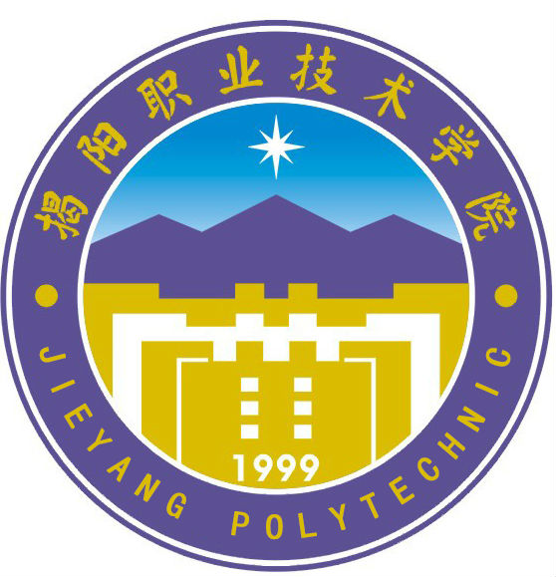
第七十三条 学校校徽总体布局呈圆形，分内外两圈。外圈是学校中英文全称，内圈的整体构图分三个层次，由启明星、紫峰山、教学楼构成。最上面的启明星代表天，中间的紫峰山代表地，下面的教学楼代表人，三者浑然一体，颜色主要采用金黄色和紫罗兰色为主调。教学楼在内圈中占一半位置，配上金黄色，寄寓学校以人为本、教书育人的宗旨。内圈最下面的“1999”字样标示出建校时间。
第七十四条 学校校训是：诚真、笃教、博学、致用。
第七十五条 学校校歌是《青春之旅》。
第七十六条 学校校旗为长方形旗帜，长3米，宽2米，上方正中镶嵌着学校的校徽，下面写有学校的中英文全称。校旗的底色是绿色。
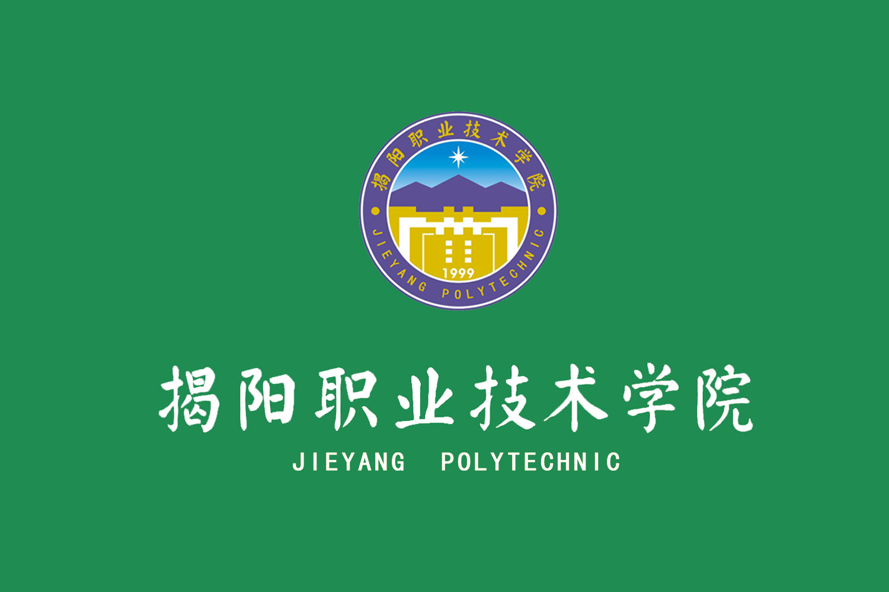
第七十七条 学校校庆日是每年11月23日。

第十一章 附 则

第七十八条 学校章程制定须经广泛征求师生员工意见，教代会讨论，校长办公会审议通过，党委会审定后，报揭阳市人民政府同意、广东省教育厅核准。
第七十九条 本章程根据学校事业的发展需要可以修订。
本章程的修订，可以采取以下任一方式提议：
（一）学校校长。
（二）学校党委三分之一以上委员。
（三）教代会三分之一以上代表。
章程的修订决定由校党委会二分之一以上委员通过。
章程的修订应当符合章程制定程序。
第八十条 学校根据章程制定相应的管理制度。学校制定的管理制度不得与本章程相抵触。
第八十一条 学校设立专门机构监督章程的执行情况，依据章程审查学校内部规章制度、规范性文件，受理对违反章程的管理行为、办学活动的举报和投诉。
第八十二条 本章程由学校党委会负责解释。
第八十三条 本章程自广东省教育厅核准后，学校公布之日起生效实施。

